Melding om fisket uke 35/2023
Rapporten skrevet mandag 04.09.2023 av Amalie Oda Harland, Audun Reiertsen og Willy Godtliebsen.

Alle kvanta i rapporten er oppgitt i tonn rundvekt, hvis ikke annet er presisert, og verdi i 1.000 kroner, evt. millioner kroner.

Omsetningsdata i denne rapporten skriver seg først og fremst fra uke 35 i 2023, 28. august til 3. september 2023.

Økt totalomsetning sammenlignet med uka før kom først og fremst av fryst lagerført reke, snøkrabbe og snabeluer. Omsetningen av fersklevert råstoff var på samme nivå som uka før. Her er det god fart i fangsten av kongekrabbe som bidrar mest, mens omsetningen av fersk sei, reke og taskekrabbe er ned, og torsk og hyse er mer på det jevne sammenlignet med uka før.

Råfisklagets omsetning i uke 35 er på 410 millioner kroner (foreløpig tall) mot 234 millioner kroner uken før. I tallet for uke 35 inngår 40 millioner kroner etter utenlandske leveranser. Omsetningen for norske båter stod for 369 millioner kroner, fordelt med 120 millioner kroner på fersk og 249 millioner kroner på fryst råstoff.

Sammenlignet med 2022
Tilsvarende for uke 35 i fjor var omsetningen 241 millioner kroner, hvorav utenlandske leveranser utgjorde 29 millioner kroner. Omsetningen for norske båter var på 212 millioner kroner som var fordelt med 94 på fersk og 117 på fryst råstoff.

Totalomsetningen hittil i år sammenlignet med samme periode i fjor framgår av tabell 1. Omsetningen for norske båter så langt i år er 623 millioner kroner mer enn fjorårets, mens for utenlandske er det en reduksjon på 164 millioner kroner. For norske båter er andelen fersklevert råstoff opp med 600 millioner kroner, fra 7.085 millioner kroner i fjor til 7.686 millioner kroner i år. Omsetningen av fryst råstoff fra norske båter er opp med 23 millioner kroner, fra 4.765 til 4.788 millioner kroner.

Tabell 1: Totalomsetning fordelt på norske og utenlandske leveranser
 | Millioner kroner
 | Pr uke 35/2023 | Pr uke 35/2022
Norske fartøy  Utenlandske fartøy | 12.483  1.608 | 11.860  1.773
Totalsum | 14.091 | 13.632

Omsetning uke 35, 2023
Råfisklagets omsetning for norske båter i uke 35 i år fremgår av tabell 2, med fordeling på fersk/fryst råstoff, og pr fiskeslag.
Tabell 2. Omsetning for norske båter i uke 35/2023, fordelt pr fersk/fryst og pr fiskeslag
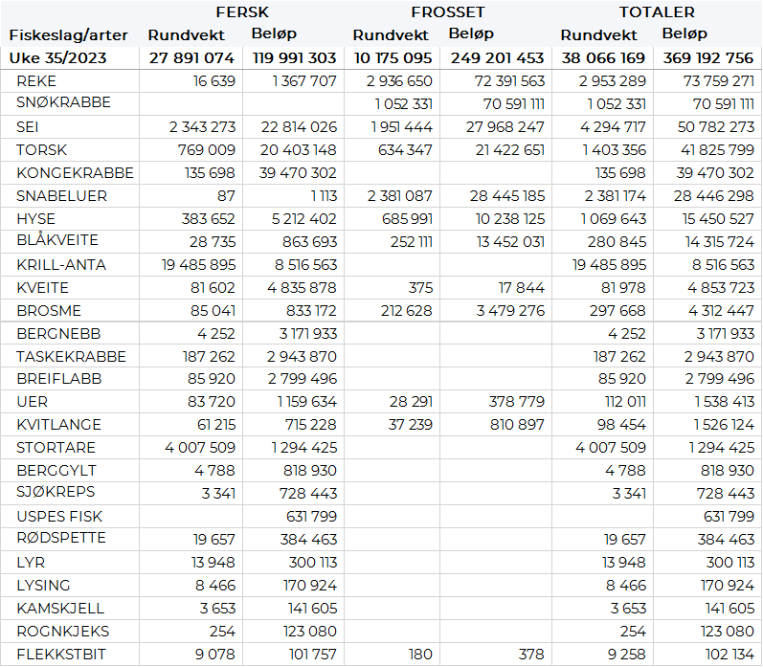

Frystomsetning
Foreløpige tall for omsetningen av fryst råstoff i perioden viser 249 millioner kroner, mot 114 millioner kroner uken før.

2.940 tonn reke var størst i verdi med 72 millioner kroner, fulgt av 1.050 tonn snøkrabbe der førstehåndsverdien var 71 millioner kroner. Videre fulgte 2.380 tonn snabeluer og 1.950 tonn sei, begge verdt 28 millioner kroner, og til sist tar vi med 630 tonn torsk der verdien var 21 millioner kroner.

Når det gjelder leveranser av fryst råstoff fra norske båter til nøytrale fryselager i uke 35 som bare delvis er omsatt, var det kraftig reduksjon sammenlignet med uka før: Totalt er det levert 1.070 tonn, ned fra 8.450 tonn uka før. Av dette var det en rekefangst på 540 tonn, 260 tonn hyse, 180 tonn sei, og 50 tonn torsk. Fiskekvantumet var levert av 3 snurrevadbåter.

Ferskomsetning
Omsetningen av ferskt råstoff i uke 35 ble på 120 millioner kroner, på samme nivå som uken før. Kongekrabbe var størst i verdi med 39 millioner av totalen, deretter følger sei med 23 millioner, og torsk med 20 millioner. Verdien av øvrige arter fremgår av tabell 2.

I løpet av uke 35 ble det levert 136 tonn kongekrabbe til en verdi av 39 millioner kroner. En økning fra 125 tonn/ 37 millioner kroner uken før. Av totalen er 124 tonn tatt av 233 båter i det kvoteregulerte fisket, og 12 tonn er tatt i det uregulerte fisket av 49 båter. For all fangst av kongekrabbe fordeler det seg geografisk med 27 tonn i Tanafjorden, 24 tonn i havområdet mellom Berlevåg og Båtsfjord, 21 tonn i Porsangerfjorden, 20 tonn i Varangerfjorden, 17 tonn i Laksefjorden, 11 tonn i havområdet mellom Båtsfjord og Vardø. Kvanta under 5 tonn i resterende fangstfelt.

Omsetningen av fersk sei i uke 35 utgjorde 2.343 tonn til en verdi av 22,8 millioner kroner. En nedgang fra 3.390 tonn/33,5 millioner kroner i uke 34. Størst kvantum levert i Vest-Finnmark med 981 tonn av totalen, hvorav 690 tonn kom fra not. Deretter følger Øst-Finnmark med 609 tonn av totalen, hvorav 452 tonn ble kom fra snurrevad og 150 tonn fra garn. Deretter følger Troms med 380 tonn, hvorav 146 tonn kom fra snurrevad og 104 tonn kom fra garn. I Vesterålen er det levert 180 tonn, hvorav 91 tonn kom fra garn og 54 tonn er tatt på juksa. I Lofoten er det levert 73 tonn, hvorav 40 tonn kom fra garn. Nordmøre er nest på lista med 63 tonn, hvorav 46 tonn tatt på garn. I Sør-Trøndelag er det levert 34 tonn, hvorav 30 tonn kom fra garn. Videre er det levert 15 og 8 tonn til hhv. Helgeland og Nord-Trøndelag.

Omsetningen av fersk torsk i uke 35 var på 769 tonn til verdi 20,4 millioner kroner. Mest er det levert i Øst-Finnmark som står for 583 tonn av totalen, hvorav 282 tonn var fanget på snurrevad og 266 tonn på line/autoline. Vest-Finnmark følger deretter med 130 tonn av totalen, hvorav 119 tonn kom fra snurrevad. Deretter følger Troms med 19 tonn og kvanta under 15 tonn i resterende soner.

I løpet av uke 35 ble det omsatt 384 tonn fersk hyse til en verdi av 5,2 millioner kroner. En økning fra 340 tonn/ 4,9 millioner kroner uken før. Det meste var levert i Vesterålen med 146 tonn av totalen, av dette var 102 tonn fanget med snurrevad. Etter Vesterålen følger Øst-Finnmark med 100 tonn av totalen, hvorav 63 tonn er tatt med snurrevad. I Vest-Finnmark er det levert 72 tonn, hvorav 68 tonn kom fra snurrevad. Troms står for 32 tonn, 28 tonn tatt på line. 20 tonn er levert i Lofoten, med 12 tonn fanget på snurrevad. Kvanta under 6 tonn i resterende soner.

Omsetningen av ferskreke i uke 35 utgjorde 22 tonn til verdi 1,4 millioner kroner. Det er en nedgang fra uke 34 da det ble omsatt 22 tonn til verdi 1,9 millioner kroner. Mest kvantum ble tatt i Varangerfjorden med 8 tonn av totalen, 3,5 tonn på Ullsfjorden, og 1,5 tonn på Lyngen og tilsvarende på Reisafjorden.

I uke 35 ble det omsatt 187 tonn taskekrabbe til verdi 2,9 millioner kroner, noe lavere enn uka før da det ble omsatt 208 tonn til verdi 3,3 millioner kroner. Geografisk fordeler det seg med 20 tonn i Lofoten, nesten 63 tonn på Helgeland, nesten 17 tonn i Nord-Trøndelag, 71 tonn i Sør-Trøndelag og nesten 16 tonn på Nordmøre. Så langt i år er det omsatt 2.231 tonn taskekrabbe til verdi 35 millioner kroner. Til samme tid i fjor var det omsatt 2.118 tonn til verdi 28,5 millioner kroner.

Øst-Finnmark
Fra omsetninga fra perioden i uke 35 i 2023 har vi følgende oversikt:
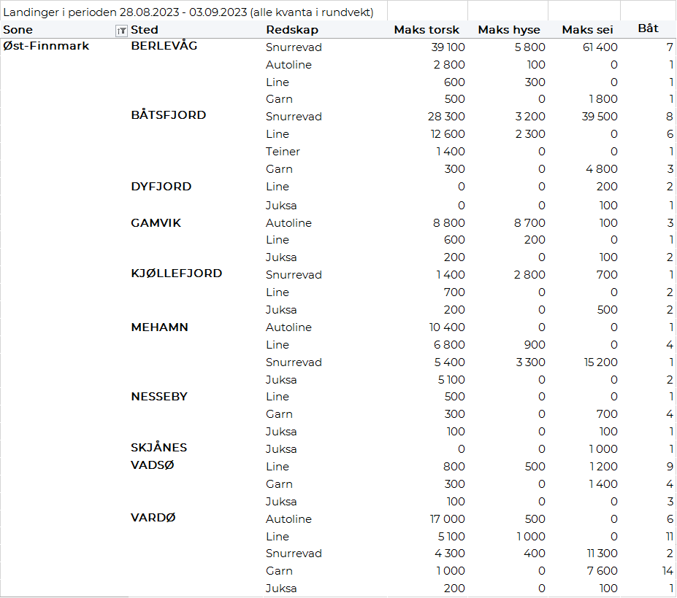

Vest-Finnmark
Fra omsetninga fra perioden i uke 35 i 2023 har vi følgende oversikt:
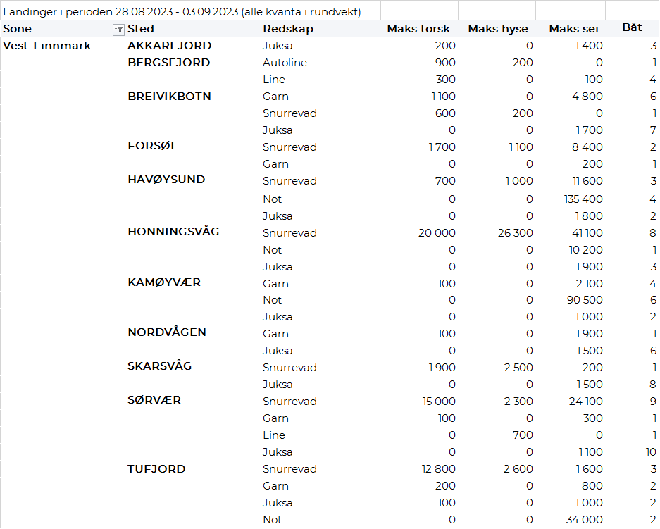

Troms
Fra omsetninga fra perioden i uke 35 i 2023 har vi følgende oversikt:
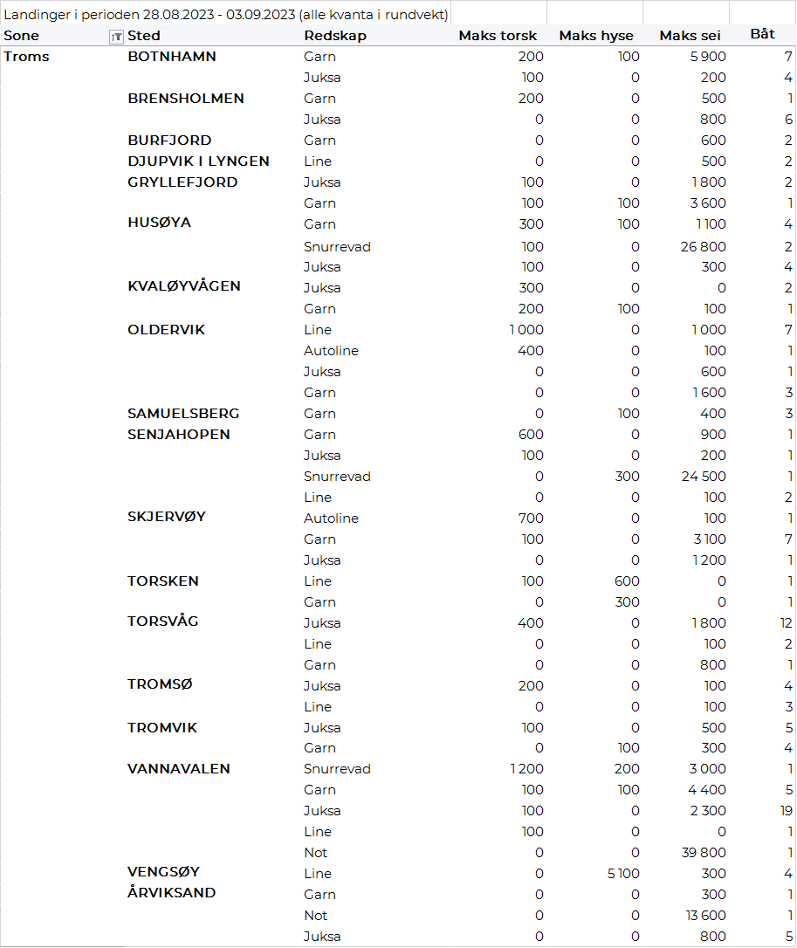

Vesterålen
Fra omsetninga fra perioden i uke 35 i 2023 har vi følgende oversikt:
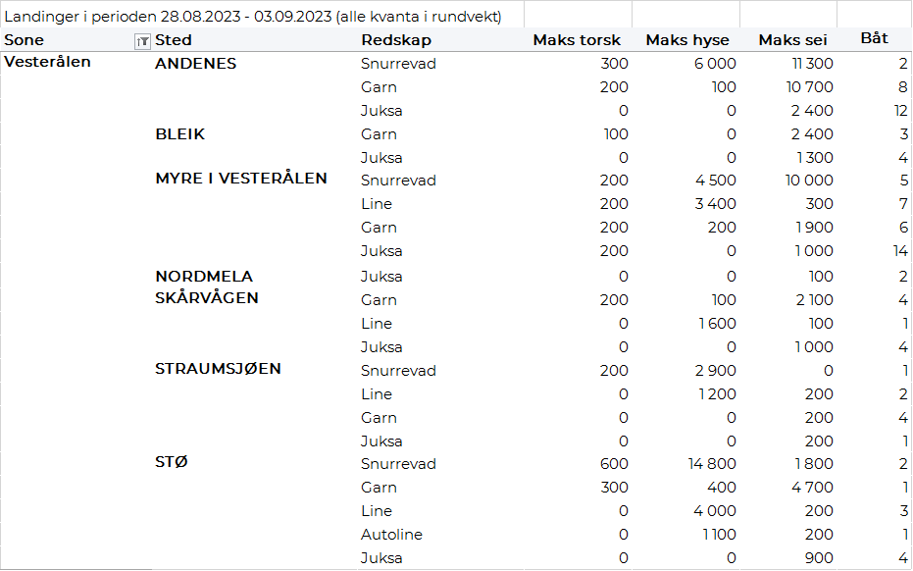
Lofoten/Salten
Fra omsetninga fra perioden i uke 35 i 2023 har vi følgende oversikt:
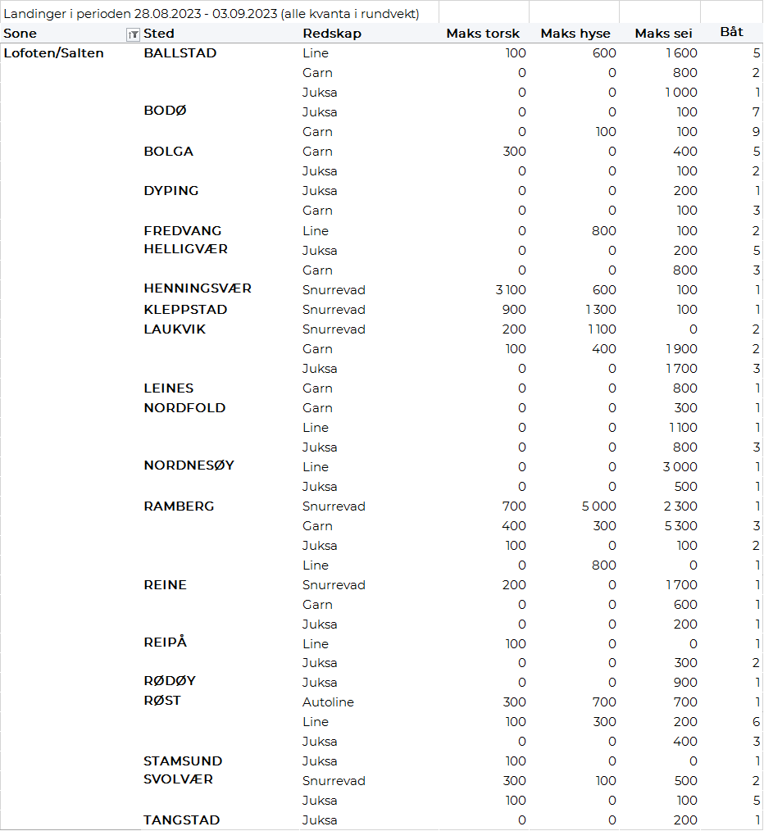

Helgeland-Nordmøre
Fra omsetninga fra perioden i uke 35 i 2023 har vi følgende oversikt:
